 | COLÉGIO MARIA JOSÉ DA SILVA MELO |  |  |  | NOTA  (quantitativa)
 | Série: 9° Ano Fund. | Professor(a): Nilvete Farias | Data: /04/2021 |  | NOTA  (quantitativa)
 | Nome:Amanda Gabrielly Alves de Amorim |  |  | Nº1 | NOTA  (quantitativa)
2ª VERIFICAÇÃO DA APRENDIZAGEM DE ARTES

Questão 1. Que tipo de representação perspectiva podemos observar na imagem a seguir :
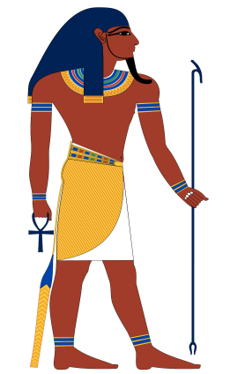
- Lei da frontalidade.X
- Perspectiva renascentista
- Perspectiva linear
- Teatro com suporte de instrumentos perspectiva hierárquica
- Música. Teatro sem expressividade corporal apenas local perspectiva atmosférica

Questão 2. É uma forma de perspectiva que coloca os personagens com maior prestígio em dimensões maiores.

- Perspectiva atmosférica
- Perspectiva hierárquicaX
- Perspectiva geométrica
- Lei da frontalidade
- Espectrógrafo

Questão 3. As imagens São marcadas por uma tendência artística do século 20 cuja intenção é causar no observador uma:
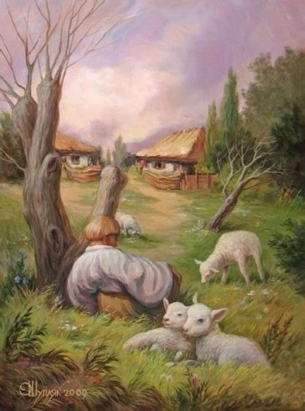

  - advertência
  - nostalgia
  - reflexão
  - ilusão de óticaX
  - ilusão tridimensional

Questão 4. No mundo das artes sempre ouvimos falar em perspectivas sendo esta uma técnica de pintura aplicada às obras que apresentem uma profundidade. Desse modo compreende-se que a palavra perspectiva significa.

- A profundidade que vejo a obra
- Ter visão de raio-x
- O modo como se vê algoX
- Ver algo muito longe
- Observar sem ver

Questão 5. Qual das imagens melhor representa o conceito de perspectiva atmosférica?

a) 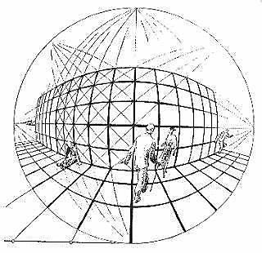

b) X

c) 

d) 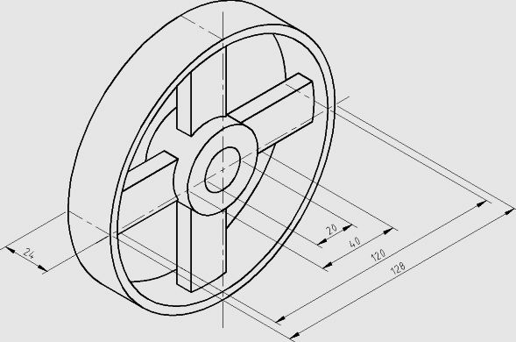

Questão 6. Pablo Picasso e George Braque foram dois pintores que criaram uma nova forma e perspectiva.São Características da perspectiva cubista:

- Sensação de que o espaço está retratado sobre uma superfície curva
- Linhas distorcidas
- Contraste de luz e sombra
- Pintura com diversos pontos de vista e uso de figuras geométricas.X
- pontos de fuga e linhas de fuga

Questão 7. Na Perspectiva geométrica utilizada no Renascimento, as direções dos elementos desenhados convergem para um ponto Imaginário localizado geralmente na “Linha do Horizonte” da imagem. Como chamamos esse ponto?

- Ponto escuro
- Pontos de fugaX
- Sfumato
- Perspectiva atmosférica
- Ponto aleatório

Questão 8.O que são linhas de fuga.

- São linhas são pontos que ficam na Linha do HorizonteX
- São linhas que separam o mar do céu
- Linhas imaginárias que levam as direções dos elementos retratados para o ponto de fuga
- São linhas de pensamento que serviam para os artistas do Renascimento fugirem de toda a opressão que recebiam
- Linhas que ficam paralelas ao observador

Questão 9.Que o logotipo a seguir apresenta que característica visual.


  - perspectiva curvilínea
  - ponto de fuga
  - fechamento (Gestalt)X
  - linha de fuga
  - perspectiva geométrica

Questão 10. Qual das imagens melhor representa os princípios de ilusão de ótica?

a) 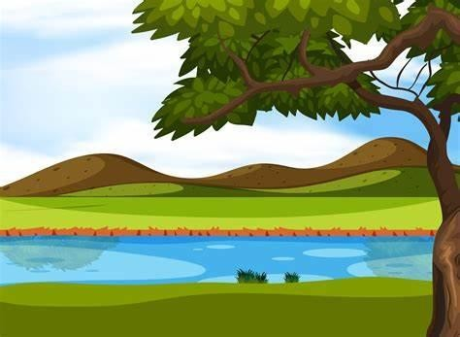

b) 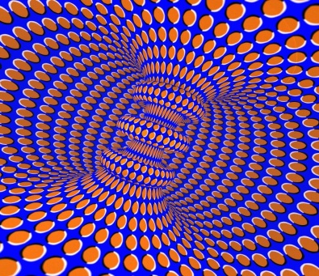X

c) 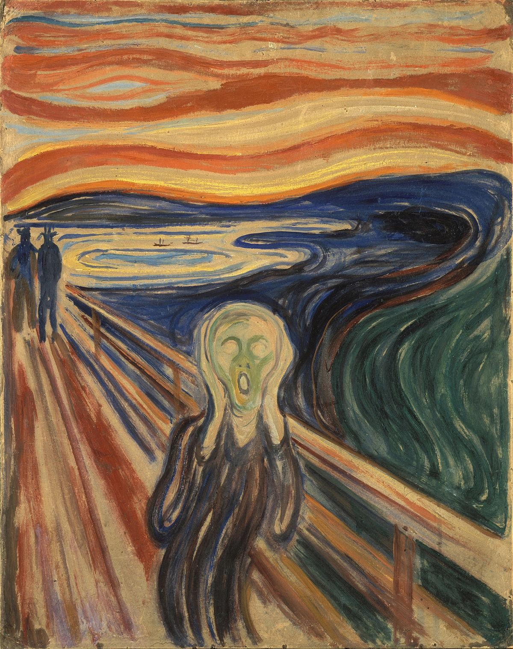

d) 